《就业创业证》申领

办理时限：即时办结
办理流程：
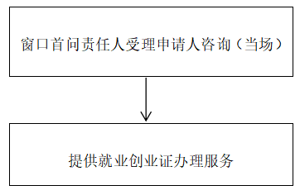
申请条件：
进行就业登记、失业登记的劳动者；被认定为就业援助对象的劳动者；享受相关就业扶持政策的劳动者；各省、自治区、直辖市人力资源社会保障部门规定范围内的其他劳动者。
办理方式：线上办理、线下办理
办理材料：
1.申报人员的居民身份证或社会保障卡（核原件，初次办理人社业务时提供，系统中影像材料有的，不再要求申报人员提供）；
2.申报人员近期2寸免冠彩色证件照2张。
办理地点及办理机构：城中区人力资源社会保障服务大厅一楼或居住地就近的公共就业服务机构
收费标准：不收费
结果送达：现场办结送达
联系电话：0772-2821682

